**Изучение схемы складывания формы «Двойной треугольник»**

Положим квадрат перед собой, цветной стороной вниз. Сложим квадрат по диагонали и расправим. То же действие повторим в другую сторону.  
[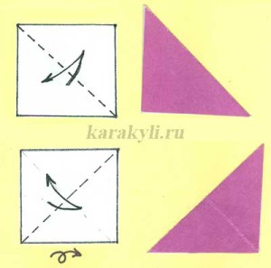](http://www.karakyli.ru/wp-content/uploads/2014/07/origami-dvoynoy-treugolnik2.jpg)

Перевернем лист так, чтобы он оказался цветной стороной вверх. Сложим лист пополам, соединяя верхнюю и нижнюю стороны квадрата. Расправим лист.  
[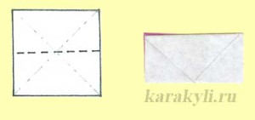](http://www.karakyli.ru/wp-content/uploads/2014/07/origami-dvoynoy-treugolnik3.jpg)

У нас получились все необходимые для складывания линии. Сложим по ним нашу фигурку. Она сама будет стремиться принять нужную форму.  
[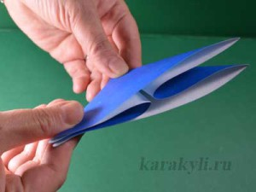](http://www.karakyli.ru/wp-content/uploads/2014/07/origami-dvoynoy-treugolnik5.jpg)

Базовая форма оригами «Двойной треугольник» готова  
Обычно в литературе по оригами приводят другой способ складывания этой базовой модели. Но наш опыт говорит о том, что способ, описанный выше, проще сделать детям. Несмотря на это, мы приводим схему второго способа складывания. Возможно, вам она покажется интереснее.  
[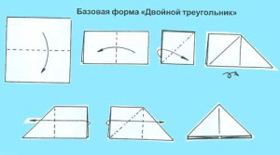](http://www.karakyli.ru/wp-content/uploads/2014/07/origami-dvoynoy-treugolnik1%D0%B0.jpg)